Aufgaben zu UPS

1. Prinzip und Einsatz
2. Wozu dient eine unterbrechungsfreie Stromversorgung (USV oder UPS)?

UPS/USV dient im Falle eines Stromausfalles, schlechten Stroms oder andere Störfaktoren dazu, dass es zu keinen Schäden an der Hardware durch über- oder Unterspannung kommt.

1. Beschreibe die prinzipielle Funktionsweise einer UPS.

1.Energie speichern bei normalem Betrieb

2.Bei Ausfall der externen Stromversorgung liefert die USV die benötigte Energie

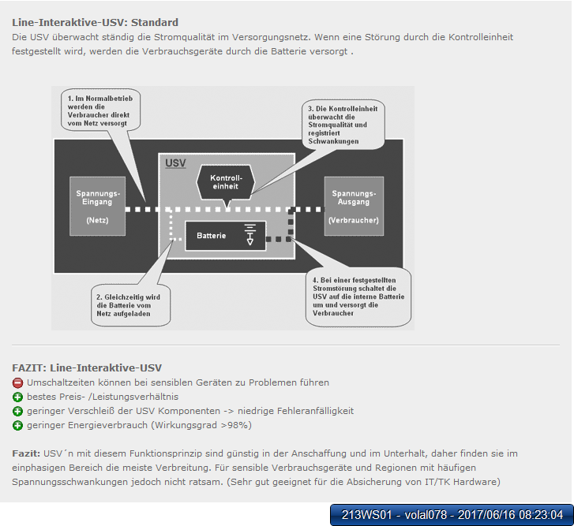

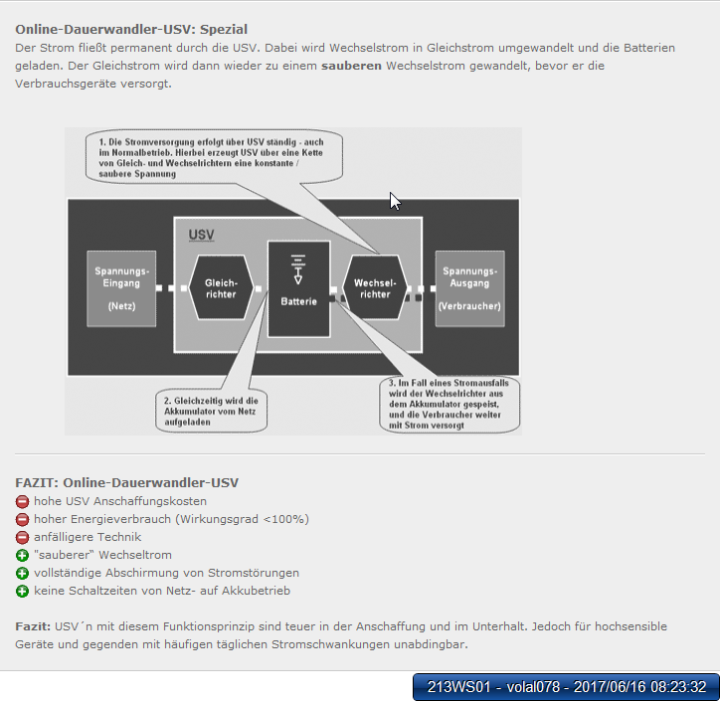

1. Nenne verschiedene Einsatzgebiete.

USV Anlagen finden ihr Einsatzgebiet hauptsächlich in folgenden Bereichen:

PC

Server

LAN-Knoten

Telefonanlagen (Telecom-Systeme)

Steuerungen

Klimaanlagen

Notstromversorgungen (z.B. Notbeleuchtungen)

Alarmanlagen

Überwachungsanlagen

Kassensysteme

Automationsanlagen der Industrie

Zutrittskontrollsysteme

1. Welche Geräte werden dabei abgesichert?

IT, Elektronik, Motoren, Transformatoren oder andere induktive Lasten

1. Technologie
2. Unter welcher Form kann die Energie gespeichert werden?

Chemische Energie (Blei-Akku) + Kinetische Energie (Schwungrad)

1. Erkläre den Einsatz von Gleich- und Wechselspannung in einer UPS.

USV-Anlagen sichern die Versorgung mit elektrischer Energie bei Störungen in der Netzstromversorgung. Sie arbeiten im Wesentlichen ohne Unterbrechung: Die in Rechenzentren üblicherweise eingesetzten Doppelwandler verwandeln permanent Wechselstrom aus dem Netz in Gleichstrom, mit dem die Akkus versorgt werden. Die Akkus übernehmen bei einem Ausfall des Primärnetzes die Energiezufuhr für die Last. Dafür muss der Gleichstrom für den Betrieb der angeschlossenen Lasten (Server, Speicher etc.) wieder zu Wechselstrom gewandelt werden.

(Wechselspannung zu Gleichspannung ist leichter als umgekehrt)

Batterie wird mit Gleichspannung aufgeladen und gibt bei Stromausfall Wechselspannung wieder

1. Beschreibe von der Industrie für die Computertechnik angebotene UPS-Formen und unterteile sie in bestimmte Kategorien. (Tabelle beiliegend)

Juh

1. Welche Größen müssen bei der Dimensionierung einer UPS festgelegt werden? Gib jeweils den Wertebereich an.

Betriebsspannung (EU:230V US:120V)

Leistung ab 5000VA Scheinleistung

4000W Wirkleistung 🡨 cia. 75%-80%

z.B.: 3 Server 700W 🡪2100W

1server 1000VA 800W

2900W +25% 🡪 3750W-UPS oder >4700W

Batterie: bestimmt die Laufzeit

z.B. : 30Ah I = 3625VA / 230V = 15,7 A t= Q/I = 30Ah/15,7A = 1,9h

1. Nachfolgend ist die Rückseite einer UPS abgebildet. Beschreibe die Funktion der Anschlüsse 1-4

USB

Ethernet: Signal an Server zum Abschalten

Stromzufuhr

Verbraucher